SVEUČILIŠTE U ZAGREBU

FAKULTET ORGANIZACIJE I INFORMATIKE

V A R A Ž D I N

**Nenad Makar**

**Josip Mlakar**

**Jurica Potočnjak**

**Barbara Šlibar**

**Nikola Varšić**

STOLNA APLIKACIJA ZA ODJEL PRODAJE PODUZEĆA GREY MATTER D.O.O. –

TEHNIČKA DOKUMENTACIJA

**PROJEKT ZA KOLEGIJ PROGRAMSKO INŽENJERSTVO**

Varaždin, 2014.

SVEUČILIŠTE U ZAGREBU

FAKULTET ORGANIZACIJE I INFORMATIKE

V A R A Ž D I N

Nenad Makar 39076/10-R

Josip Mlakar 39129/10-R

Jurica Potočnjak 40074/11-R

Barbara Šlibar 39350/10-R

Nikola Varšić 39234/10-R

Studij: Informacijski sustavi i poslovni sustavi

STOLNA APLIKACIJA ZA ODJEL PRODAJE PODUZEĆA GREY MATTER D.O.O. –

TEHNIČKA DOKUMENTACIJA

**PROJEKT ZA KOLEGIJ PROGRAMSKO INŽENJERSTVO**

Mentor:

Dr. sc. Zlatko Stapić

Varaždin, lipanj 2014.

**Sadržaj**

1. Uvod 1

2. Specifikacija zahtjeva 2

2.1. Svrha i domena 2

2.1.1. Svrha 2

2.1.2. Domena 2

2.2. Cjelokupni opis 3

2.2.1. Perspektiva proizvoda 3

2.2.2. Funkcije proizvoda 3

2.2.3. Karakteristike korisnika 3

2.2.4. Ograničenja 4

3. Projektni plan 5

3.1. Projektni tim 5

3.1.1. Specifikacija zadataka po članovima tima 6

3.1.2. Specifikacija vremena po aktivnostima i članovima tima 9

3.1.3. Radno vrijeme članova tima 10

3.2. Terminski plan projekta 10

3.3. Ponuda naručitelju 14

4. Dijagrami 15

4.1. Dijagram slučaja korištenja 15

4.2. Dijagrami aktivnosti 17

4.2.1. Pregledaj popis lijekova 17

4.2.2. Manipuliraj podacima o klijentu 19

4.2.3. Manipuliraj podacima o narudžbenici 21

4.2.4. Pregledaj statistiku 23

4.3. Dijagrami slijeda 25

4.3.1. Pregledavanje podataka o lijeku 25

4.3.2. Manipuliranje podacima o klijentu 25

4.3.3. Manipuliranje podacima o narudžbenici 26

4.3.4. Pregledavanje statistike 29

4.4. Dijagram klasa 30

4.5. ERA model 33

1. Uvod

Na ovom kolegiju potrebno je odraditi projektni zadatak te smo iz tog razloga odlučili izraditi aplikaciju za odjel prodaje poduzeća Gray Matter d.o.o. Poduzeće Gray Matter d.o.o. je farmaceutska tvrtka koja posluje u Hrvatskoj i inozemstvu te zbog velike količine gotovih proizvoda (koje proizvodi i prodaje) potrebno je da koristi adekvatne aplikacije koje će olakšati odvijanje poslova u svim odjelima poduzeća. Stolna aplikacija koju smo odlučili izraditi olakšala bi i ubrzala funkcioniranje odjela prodaje jer trenutna aplikacija koju poduzeće koristi je zastarjela te njezino korisničko sučelje nije previše ugodno za korištenje.

Naš tim koji se sastoji od 5 studenata osmisliti će i izraditi aplikaciju koja će uvelike olakšati rad referenta prodaje. Naša stolna aplikacija imati će ugrađenu podršku za korisnike, popularni „f1“ pomoć kojeg će korisnik aplikacije rješavati eventualne zbunjujuće situacije nastale u radu sa aplikacijom.

Kako bi odradili projektni zadatak na ovom kolegiju na što bolji i efikasniji način izraditi ćemo plan projekta tj. definirati projektni tim i budžet projekta, koristiti tehnologiju (koju smo naveli u prijavi projekta) te koristiti MS Project za izradu gantograma aktivnosti. Uz to modelirati ćemo problemske domene UML dijagrama i izraditi bazu podataka. Osim izrade aplikacije realizacija projekta zahtjeva testiranje aplikacije te naposljetku predaju projekta i njegovu obranu.

1. Dijagrami

U ovom poglavlju navedeni su dijagrami pomoću kojih smo si olakšali definiranje dizajna sustava. To su dijagram slučajeva korištenja, dijagrami aktivnosti, dijagrami slijeda, dijagram klasa te ERA model.

* 1. Dijagram slučaja korištenja

Dijagram slučaja korištenja služi kako bi se prikazala interakcija između korisnika sustava i samog sustava i eventualno još nekih drugih učesnika (npr. administrator).

Referent prodaje je jedini učesnik u ovom dijagramu slučajeva korištenja (Slika 1). On dobiva od administratora koji djeluje na razini cijelog poduzeća, lozinku i korisničko ime te se time prijavljuje u aplikaciju za odjel prodaje. Pokreće slučaj korištenja prijava koji uključuje slučajeve korištenja pregledavanje lijekova, pregledavanje klijenata, pregledavanje narudžbenica te pregledavanje statistike. Kod pregledavanja lijekova referent može samo pregledavati lijekove i količinu tih lijekova koje imamo na skladištu. Ako odabere slučaj korištenja pregledavanje klijenata aplikacija prikazuje pregled svih klijenata s kojima poslujemo ili smo poslovali te uključuje i dodavanje novih klijenata. Referent prodaje ispunjava sve podatke o klijentu i sprema te podatke u bazu podataka. Također se klijenti mogu ažurirati ukoliko dođe do nekih promjena. Slučaj korištenja pregledavanje narudžbenica sadrži pregled svih narudžbenica te detaljan pogled svake narudžbenice (kao izvješća koje je spremno za ispis). Također pregledavanje narudžbenica uključuje dodavanje novih narudžbenica (kada klijent naručuje lijekove). Nakon toga narudžbenica se sprema u bazu podataka. Referent prodaje također može i pregledati statistiku klijenata i lijekova. Kod pregledavanja statistike za klijente otvara se izvješće s grafom najboljih klijenata tj. klijenata koji su najviše kupovali lijekove. Dok kod statistike za lijekove izvješće prikazuje najprodavanije lijekove.

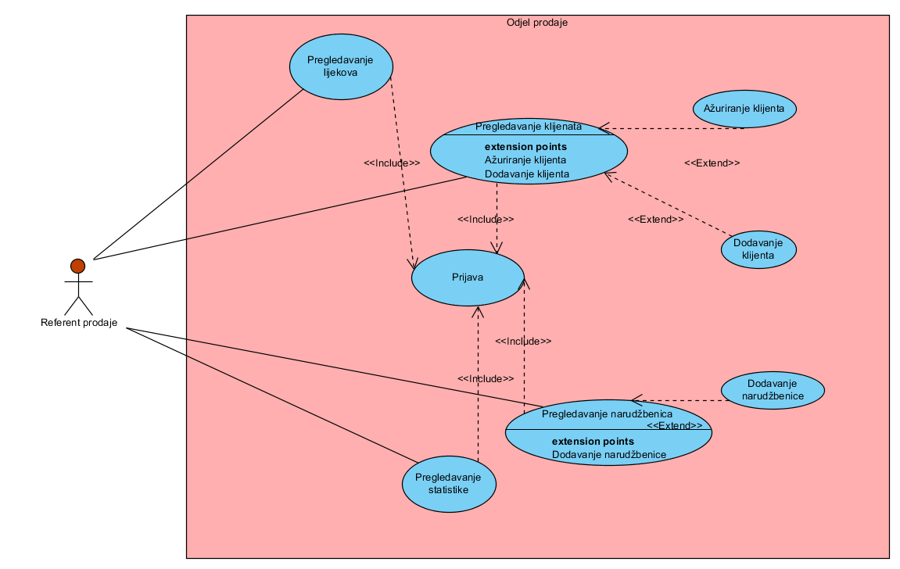

Slika 1: Dijagram slučaja korištenja

* 1. Dijagrami aktivnosti

Dijagram aktivnosti služi za opisivanje unutarnje logike nekog sustava. Dijagrami aktivnosti iz ovog projekta nastali su prema dijagramu slučaja korištenja s ciljem opisivanja logike nekih njegovih elemenata (gdje to ima smisla). Izrađeni su sljedeći dijagrami aktivnosti: pregledaj popis lijekova, manipuliraj podacima o klijentu, manipuliraj podacima o narudžbenici i pregledaj statistiku.

* + 1. Pregledaj popis lijekova

Dijagram aktivnosti (Slika 2) započinje slanjem zahtjeva za pregled lijekova nakon čega dolazi do inicijalizacije forme za pregled lijekova. Kada je forma za pregled lijekova inicijalizirana počinje obrada zahtjeva za pregled lijekova te se dohvaćaju podaci iz baze podataka. Prikazuje se forma lijekova. Kada je korisnik aplikacije gotov sa pregledavanjem lijekova tj. zatvori formu lijekova ona se dealocira.

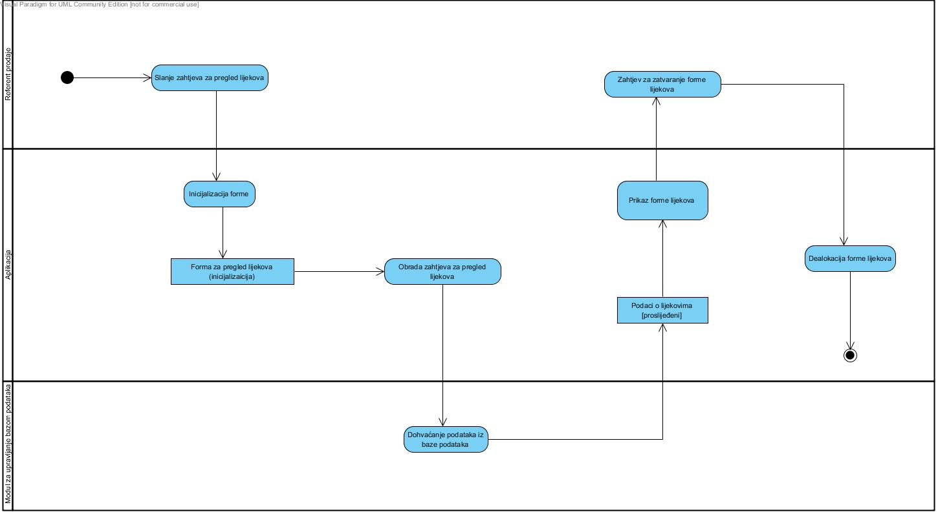

Slika 2: Pregledaj popis lijekova

* + 1. Manipuliraj podacima o klijentu

Dijagram (Slika 3) započinje slanjem zahtjeva za pregled forme klijent. Zatim u aplikaciji dolazi do inicijalizacije te iste forme. Nakon što je forma za pregled klijenata inicijalizirana dolazi do obrade zahtjeva za pregled klijenata. Jednom kada su dohvaćeni podaci iz baze podataka prikazuje se forma klijent. Korisnik aplikacije (referent prodaje) imati tri mogućnosti na odabir. Prva mogućnost je da referent prodaje klikne na gumb Unos novog klijenta te zatim dolazi do inicijalizacije forme. Kada je forma za unos novog klijenta inicijalizirana ona se prikazuje i korisnik aplikacije može započeti unos podataka o klijentu. Podaci uneseni u formu se spremaju u bazu podataka. Forma za unos novog klijenta se dealocira te se ažurira DataGrid sa podacima klijenta. Druga mogućnost je da referent prodaje promijeni podatke o klijentu na DataGridu te se baza ažurira sa novo unesenim podacima. Treća mogućnost je da referent prodaje zatvori formu klijent čime dolazi do dealokacije te forme.

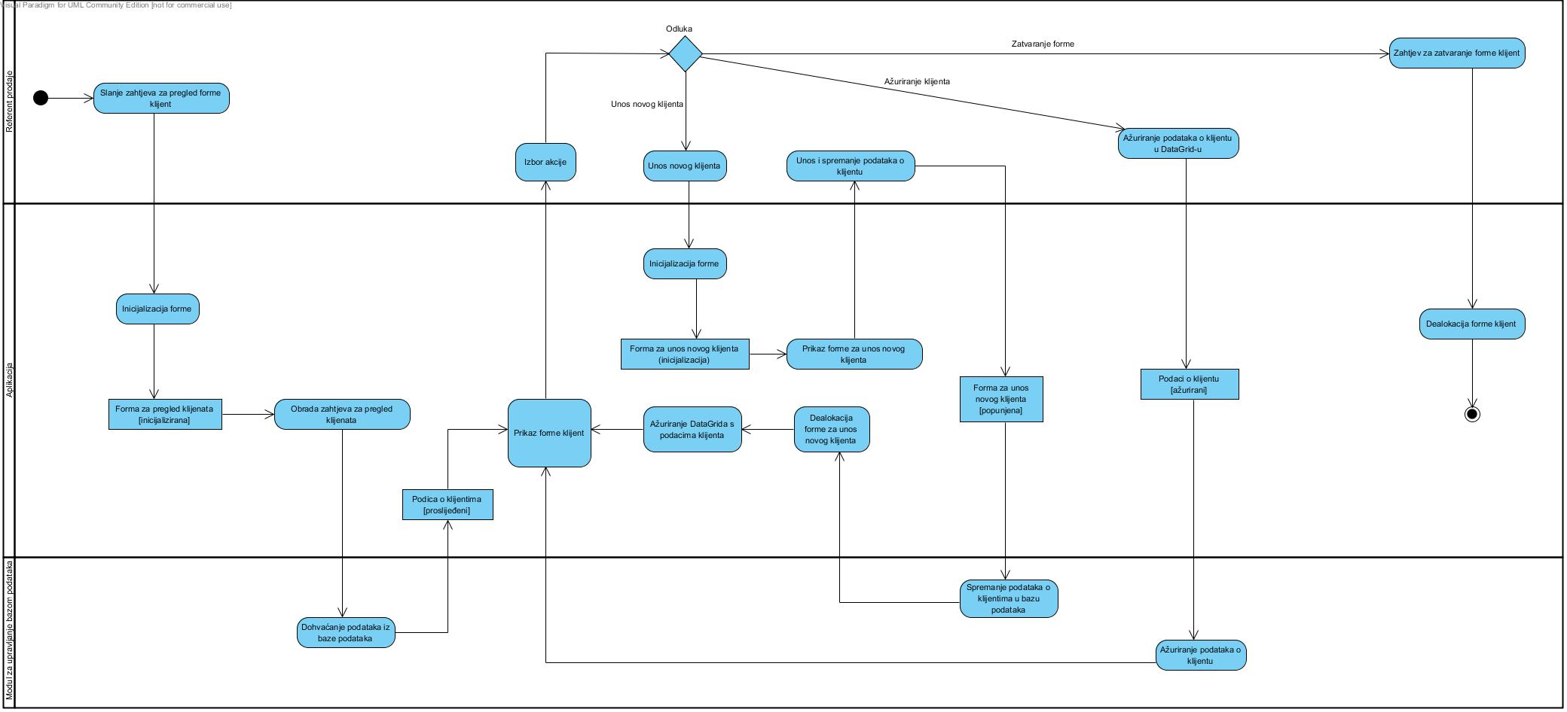

Slika 3: Manipuliraj podacima o klijentu

* + 1. Manipuliraj podacima o narudžbenici

Referent prodaje odabire klikom na gumb Narudžba zahtjev za pregled narudžbenica. Tada se forma narudžbenica inicijalizira te se obrađuje zahtjev za pregled narudžbenica. Na ekranu se prikazuje forma narudžbenica na kojoj se nalazi popis narudžbenica te referent prodaje može odlučiti između više opcija, a to su: da se vrati u glavni izbornik, unese novu narudžbenicu ili prikaže detalje odabrane narudžbenice u obliku izvješća. Ako referent prodaje odluči da se vrati u glavni izbornik dealocira se forma narudžbenica te se vraća u glavni izbornik tj. aktivnost je završena. Ako se pak odluči za unos nove narudžbenice inicijalizira se i otvara nova forma za unos nove narudžbenice. Referent na njoj ispuni sve podatke o narudžbenici te spremi narudžbenicu. Tada se ažurira baza podatka i vraća se u formu narudžbenica. Referent prodaje može i odabrati opciju prikaz narudžbe. Označi odabranu narudžbu te se inicijalizira i prikazuje forma za prikaz narudžbe kao izvješća sa svim atributima koje treba prikazati. Zatvaranjem te forme vraća se u formu za prikaz narudžbenica te referent prodaje može odabrati između prije navedenih triju opcija. Dijagram prikazuje Slika 4..

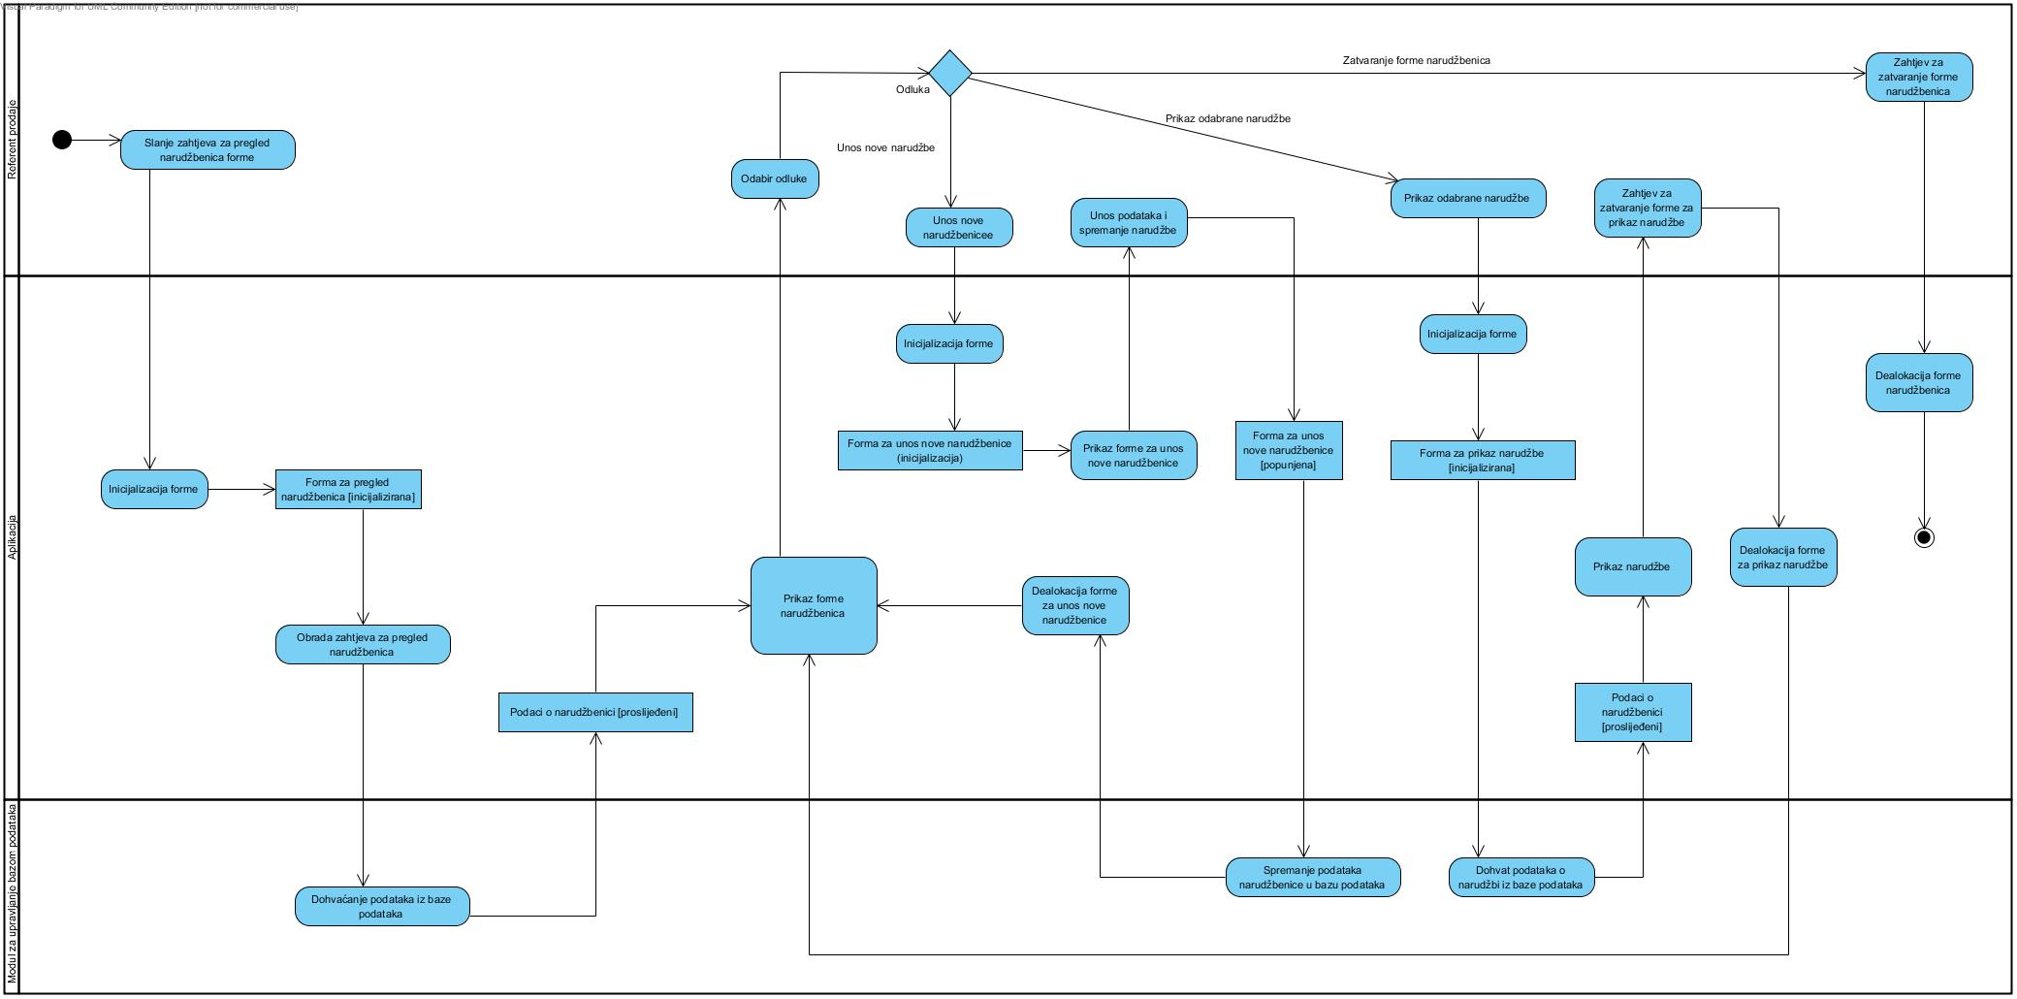

Slika 4: Manipuliraj podacima o narudžbenici

* + 1. Pregledaj statistiku

Na početku referent prodaje šalje zahtjev za pregled statistike tako da klikne na gumb statistika na glavnom izborniku. Inicijalizira se i otvara forma za pregled statistike. Referent prodaje može odabrati da li želi pregledati statistiku najboljih klijenata tj. kupaca koji su najviše kupovali naše lijekove ili želi pregledati najprodavanije lijekove. Ako se oduči za prvu opciju, dohvaćaju se podaci iz baze podataka te se inicijalizira i prikazuje forma na kojoj se prikazuju grafom najbolji klijenti. Izlazom iz ove forme dealocira se forma te se odlazi u formu za pregled statistike. Ako se referent odluči za opciju pregledavanja najprodavanijih lijekova, dohvaćaju se podaci iz baze podataka o količini prodanih lijekova te se inicijalizira i prikaže forma na kojoj se prikazuju grafom najprodavaniji lijekovi. Izlazom iz forme koja prikazuje graf dealocira se forma te se odlazi u formu za pregled statistike. Zatvaranjem forme za pregled statistike odlazi se u glavni izbornik. Dijagram prikazuje Slika 5.

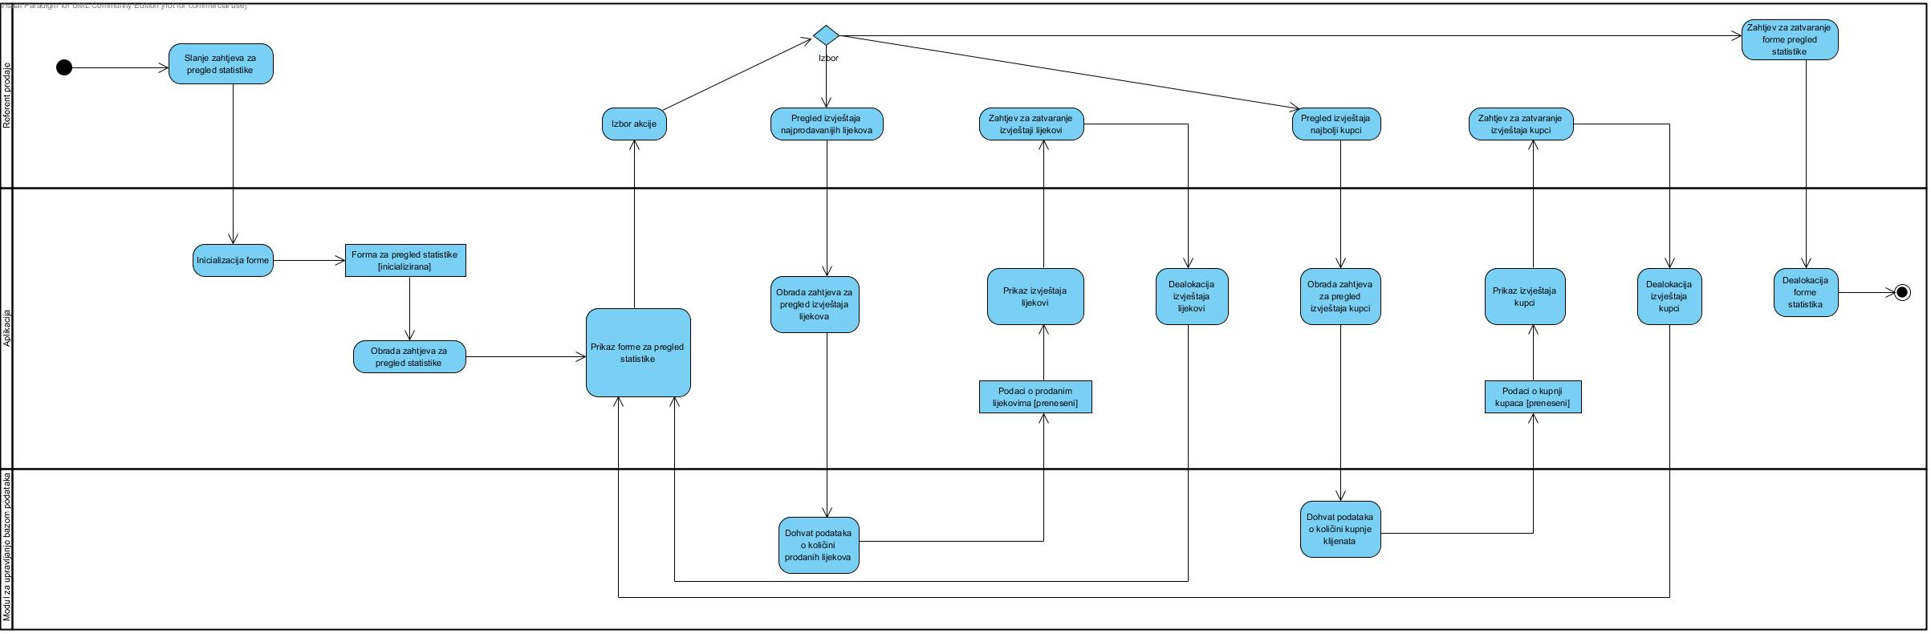

Slika 5: Pregledaj statistiku

* 1. Dijagrami slijeda

Dijagrami slijeda služe za prikazivanje interakcije, komunikacije između povezanih sustava ili podsustava nekog sustava, ali i da pobliže opišu neke dijagrame aktivnosti. Dijagram slijeda u ovom slučaju opisuju interakciju između aplikacije i sustava za upravljanje bazom podataka (dakle kako aplikacija dolazi do potrebnih podataka). To opisuju dijagrami slijeda za: pregledavanje podataka o lijeku, manipuliranje podacima o klijentu, manipuliranje podacima o narudžbenici i pregledavanje statistike.

* + 1. Pregledavanje podataka o lijeku

Ovaj dijagram slijeda (Slika 6) nam prikazuje pregledavanje lijekova. Referent prodaje odabere iz glavnog izbornika formu lijekovi te se iz baze podataka dohvaćaju podaci o lijekovima. Tada se popunjava DataGrid podacima o lijekovima te se otvara forma lijekovi na kojoj se nalazi popis svih lijekova te njihova raspoloživost na skladištu. Kada referent odabere da se forma zatvori, forma se dealocira te se izlazi iz nje.

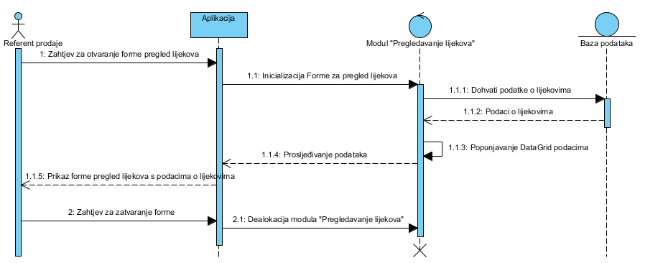

Slika 6: Pregledavanje podataka o lijeku

* + 1. Manipuliranje podacima o klijentu

Na ovom dijagramu slijeda (Slika 7) je prikazano pregledavanje i dodavanje klijenta. Referent prodaje odabere iz glavnog izbornika formu klijent te se dohvaćaju podaci o klijentima i puni se DataGrid podacima o klijentima. Tada se prikazuje forma klijenti s podacima o klijentima. Referent tada ima više opcija, a to su: unos novog klijenta, ažuriranje klijenta i izlazak iz forme. Kod unosa klijenta inicijalizira se i prikaže forma za unos klijenta. Referent upisuje podatke o klijentu te ih sprema. Podaci se spremaju u bazu podataka te dolazi do potvrde spremanja klijenta pa se forma zatvara. Druga opcija je da referent ažurira podatke o klijentu u DataGridu u formu klijent. Automatski se podaci ažuriraju u bazi podataka. Ako referent odabere izlaz iz forme klijent ona se zatvara.

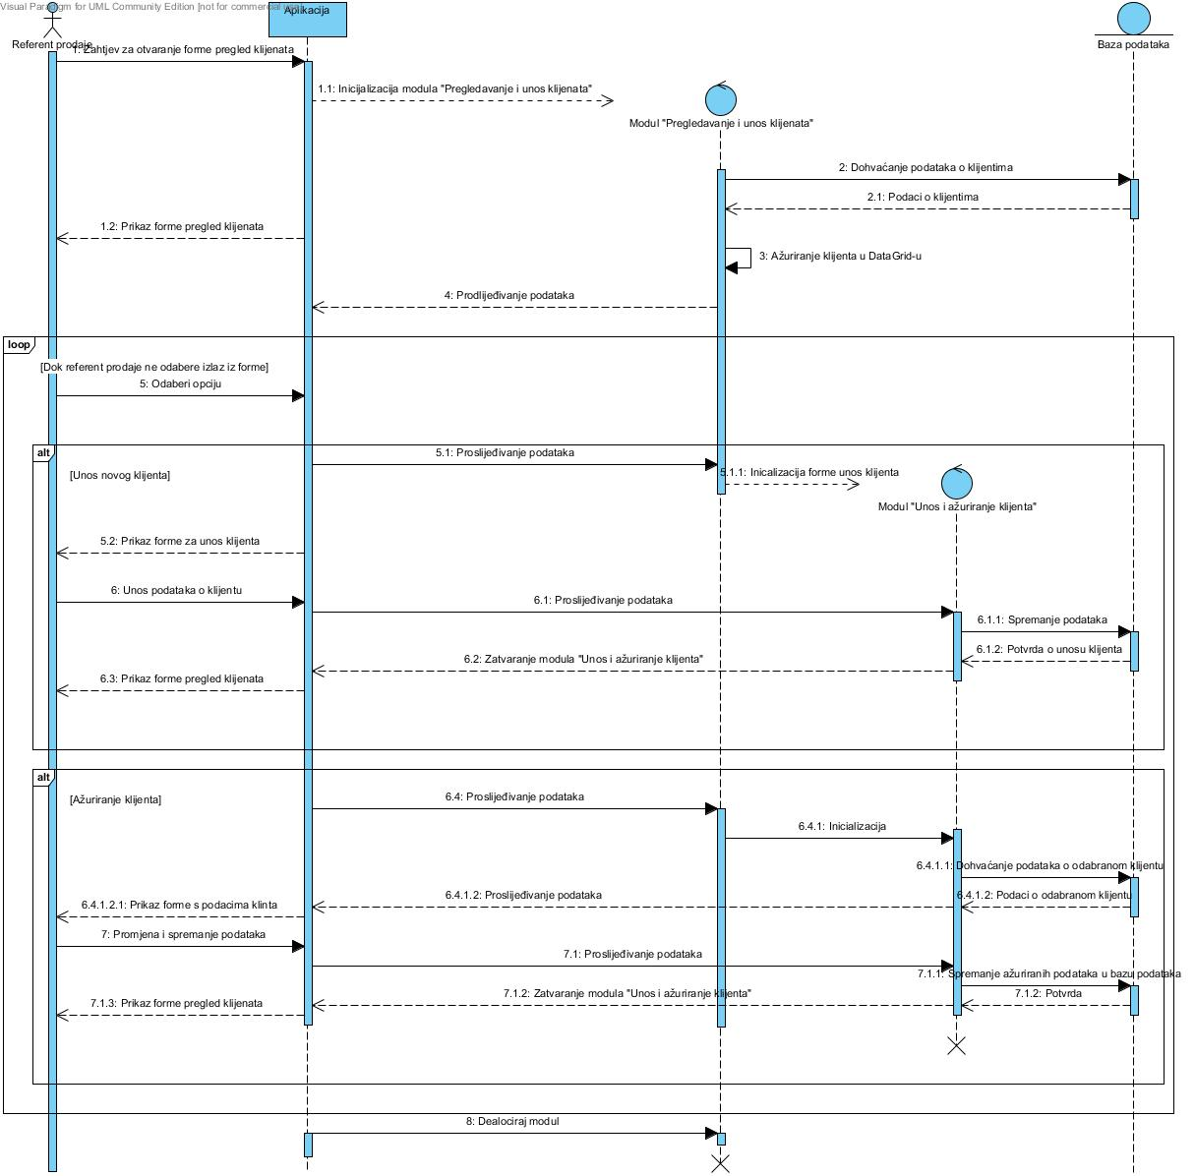

Slika 7: Manipuliranje podacima o klijentu

* + 1. Manipuliranje podacima o narudžbenici

Referent odabere formu narudžbenice te se dohvaćaju podaci o narudžbama. Otvara se forma narudžbenice s popisom narudžba. Referent može izabrati između opcije unosa nove narudžbe i pregled odabrane narudžbenice. Kod unosa narudžbe inicijalizira se i prikaže forma za unos narudžbe. Referent upisuje podatke o narudžbi te ih sprema. Podaci se spremaju u bazu podataka te dolazi do potvrde spremanja narudžbe te se forma zatvara. Ako odabere opciju pregledavanja odabrane narudžbenice, označi odabranu narudžbenicu te dolazi do inicijalizacije i prikaza izvješća tj. narudžbenice. Iz baze podataka dohvatili su se podaci određene narudžbe. To prikazuje Slika 8.

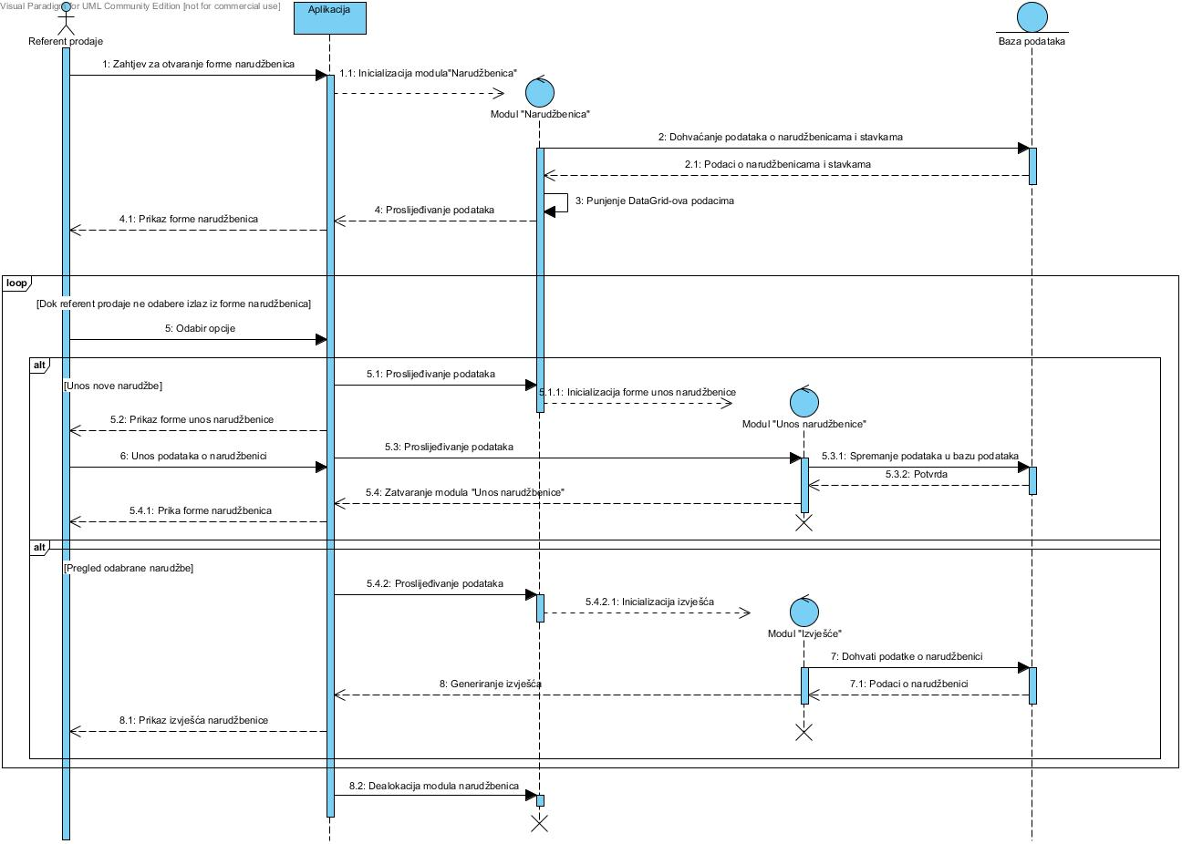

Slika 8: Manipuliranje podacima o narudžbenici

* + 1. Pregledavanje statistike

Ovaj dijagram slijeda (Slika 9) prikazuje pregledavanje statistike. Referent iz glavne forme otvara formu statistike. Referent ima opcije prikaza najboljih klijenata tj. klijenta koji su najviše kupili naše lijekove i opcije prikaza najprodavanijih lijekova. Kod odabira opcije prikaza najboljih klijenata inicijalizira se izvješće (forma) i dohvaćaju se podaci o količini lijekova koje su klijenti kupili. Generira se graf koji prikazuje najbolje klijente te se prikazuje izvješće s grafom. Ako pak referent odabere opciju prikaza najprodavanijih lijekova inicijalizira se izvješće i dohvaćaju se podaci o količini prodanih lijekova. Tada se generira graf koji prikazuje najprodavanije lijekove te se otvara izvješće s grafom.

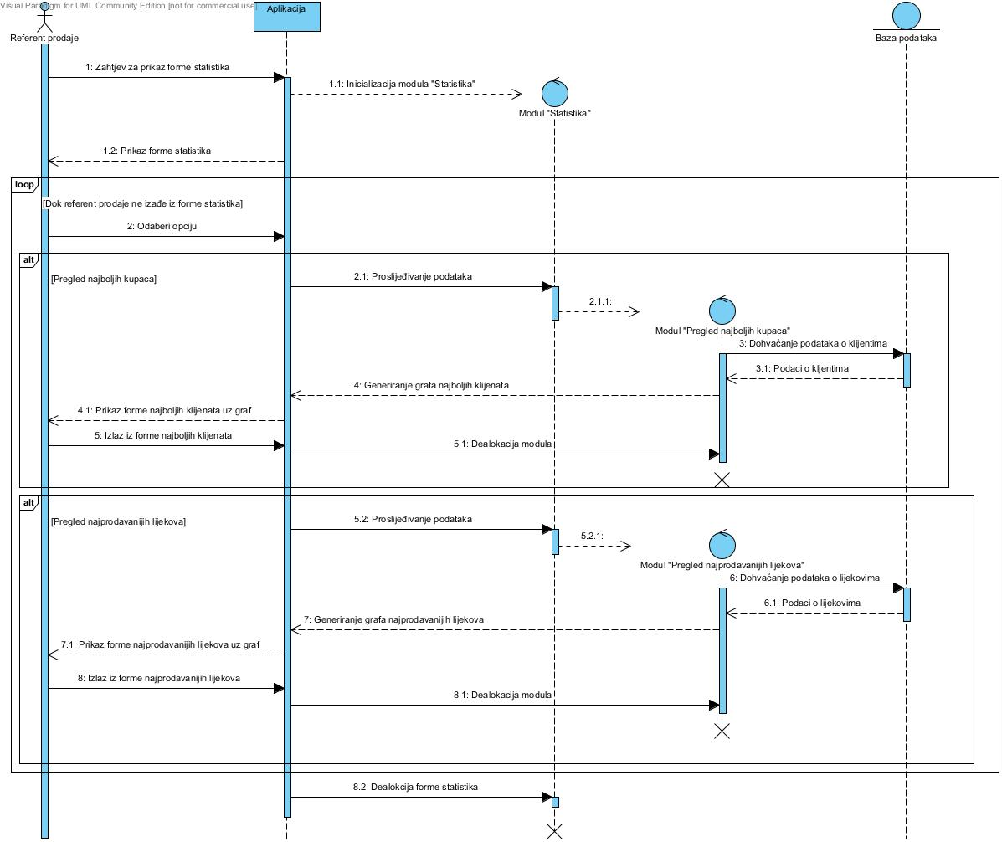

Slika 9: Pregledavanje statistike

* 1. Dijagram klasa

Dijagram klasa je jedan od dijagrama strukture, a prikazuje klase, njihove atribute, operacije te povezanost između klasa. Klase su u našem dijagramu povezane kompozicijom (prestankom životnog ciklusa glavnog objekta, onaj uz koji je crni dijamant, prestaje i životni ciklus o njemu ovisnog objekta) i asocijacijom (općenita veza, označava interakciju između klasa).

Pokretanjem aplikacije prikazuje se forma za prijavu. Klikom na gumb ''Prijava'' provjerava se da li postoji korisnik sa upisanim korisničkim imenom i lozinkom. Ukoliko postoji prikazuje se forma u kojoj se nalazi izbornik. Moguće je odabrati formu za pregled klijenata, lijekova, narudžbenica, statistike te se odjaviti iz aplikacije.

Klikom na gumb ''Klijenti'' prikazuje se forma u kojoj se prilikom kreiranja (u konstruktoru) dohvaćaju i prikazuju svi klijenti s kojima poduzeće posluje. Klikom na određenog klijenta moguće je vidjeti njegove detalje te iste promijeniti. Klikom na gumb ''Dodaj novi'' otvara se forma za unos novog klijenta. Moguće je spremiti ili odustati od spremanja novog klijenta.

Klikom na gumb ''Lijekovi'' poziva se forma koja prilikom kreiranja dohvaća popis svih lijekova iz baze podataka te ih prikazuje.

Klikom na gumb ''Narudžbenica'' pojavljuje se forma kod koje se u konstruktoru uzimaju podaci iz baze podataka te se odmah prikazuju. Klikom na određenu narudžbenicu moguće je vidjeti podatke te iste ažurirati. Također je moguće dodati novu narudžbenicu koja se dodaje klikom na gumb ''Dodaj novu''. Moguće je spremiti narudžbenicu ili odustati od spremanja.

Klikom na gumb ''Statistika'' poziva se forma u kojoj je moguće vidjeti najprodavanije proizvode ili kupce koji su najviše puta kupovali.

Klikom na gumb ''Odjava'' korisnik se odjavljuje iz aplikacije, odnosno sustava.

Za spajanje na bazu koristimo Entity Framework. Klasa greymatterentities nam služi za komuniciranje formi sa podacima u bazi. Podaci sa baze su spremljeni u zasebne klase koje nose ime kao i same tablice u bazi.

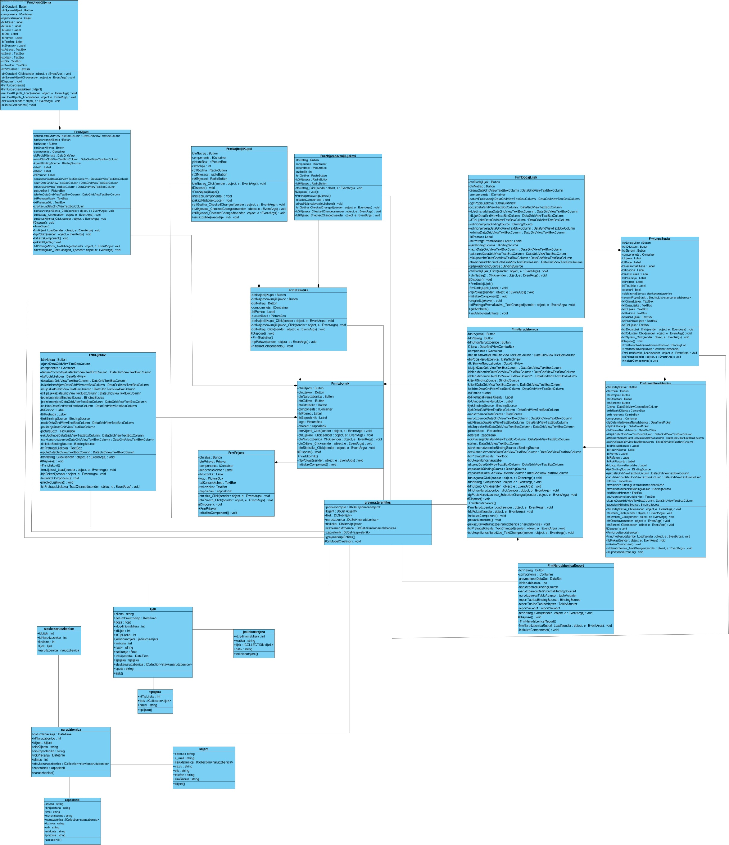

Slika 10: Dijagram klasa

* 1. ERA model

ERA model prikazuje entitete, njihove atribute te veze između entiteta.

ERA model (Slika 11) se u ovom slučaju sastoji od 7 tablica. Tablica zaposlenik je predviđena za podatke o zaposlenicima tj. korisnicima aplikacije. Sastoji se od atributa oib (primarni ključ), ime, prezime, adresa, brojTelefona, korisnickoIme i lozinka. Atributi korisnickoIme (mora biti jedinstven) i lozinka su nam posebno važni za autentifikaciju korisnika. Tablica narudzbenica je predviđena za podatke o narudžbi kupca (klijenta). Sastoji se od atributa idNarudzbenice (primarni ključ), oibKlijenta (vanjski ključ koji se referencira na tablicu klijent), datumIzdavanja, oibZaposlenika (vanjski ključ koji se referencira na tablicu zaposlenik), rokPlacanja, status. Tablica klijent je predviđena za podatke o kupcima (klijentima). Sastoji se od atributa oib (primarni ključ), naziv, telefon, e-mail, adresa, ziroRacun (mora biti jedinstven). Tablica lijek je predviđena za podatke o lijekovima. Sastoji se od atributa idLijek (primarni ključ), naziv, upute, datumeProizvodnje, rokUpotrebe, cijena, pakiranje (broj tableta u kutiji), doza (težina tablete, količina sirupa), idJedinicnaMjera (vanjski ključ, referencira se na tablicu jedinicnaMjera), idTipLijeka (vanjski ključ, referencira se na tablicu tipLijeka) i količina. Tablica stavkeNarudzbenice je slabi entitet koji povezuje tablice narudzbenica i lijek. Tablica jedinicnaMjera je predviđena za vrste mjernih jedinica. Sadrži atribute idJedinicnaMjera (primarni ključ), naziv i kratica (kratica mjerne jedinice). Tablica tipLijeka je predviđena za tipove (vrste lijekova). Sadrži atribute idTipLijeka (primarni ključ) i naziv.

U samu bazu će se implementirati trigger koji će smanjiti količinu lijeka ako dođe do nove narudžbe ili će ispisivati pogrešku ako nema trenutno dovoljno lijeka.

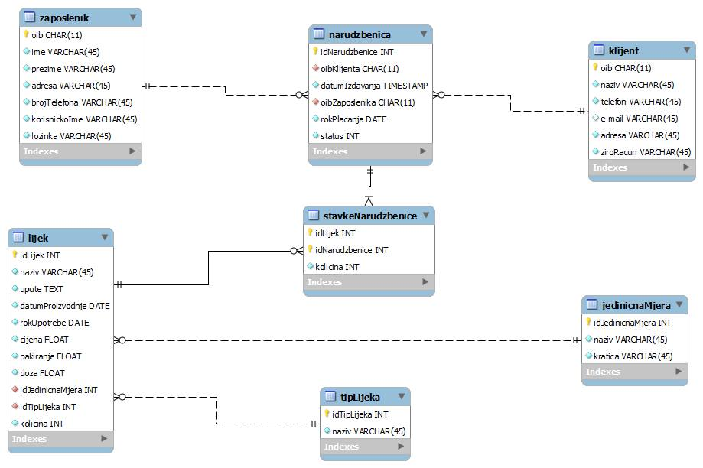

Slika 11: ERA mode